ATIVIDADES PARA OS 2º ANOS RÔMULO

Questão 01)
Uma forma de se obter oxigênio em laboratório é pela reação química entre solução aquosa de peróxido de hidrogênio (água oxigenada) e solução aquosa de permanganato de potássio em meio ácido, cuja equação, parcialmente balanceada, é:
xKMnO₄(aq) + 3H₂SO₄(aq) + yH₂O₂(aq)
K₂SO₄(aq) + 2MnSO₄(aq) + zO₂(g) + 8H₂O(l)
Nessa equação, os valores dos coeficientes estequiométricos x, y e z são, respectivamente,

a) 2, 5 e 1.
b) 2, 5 e 5.
c) 2, 5 e 4.
d) 3, 2 e 4.
e) 3, 5 e 5.

Questão 02)
A reação de combustão da gasolina, do álcool e de outros combustíveis produz gás carbônico, vapor de água, fuligem e alguns óxidos de nitrogênio, que podem intensificar, entre outros problemas, a chuva ácida. Os conversores catalíticos, usados nos automóveis, convertem óxidos de nitrogênio, incluindo o NO₂, em N₂ antes de lançar os efluentes gasosos na atmosfera. Uma tecnologia alternativa que vem sendo explorada, para uso nos conversores catalíticos, é o uso de ácido isociânico (H–N=C=O) que reage com NO₂, conforme a equação (não balanceada):

x HNCO + y NO₂ z N₂ + w CO₂ + r H₂O

Em relação à equação, assinale a alternativa correta.

a) É uma reação ácido-base, na qual o ácido isociânico é o ácido, e o dióxido de nitrogênio é a base.
b) A reação não é plausível, pois uma reação não pode ocorrer com o mesmo elemento em diferentes estados de oxidação.
c) Nessa reação, o ácido isociânico é o oxidante, e o dióxido de nitrogênio é o redutor.
d) O estado de oxidação do átomo de carbono é +3 no ácido isociânico e +4 no dióxido de carbono que é o responsável pela redução do dióxido de nitrogênio.
e) A soma dos menores coeficientes estequiométricos inteiros é igual a 33.

Questão 03)
Íons Fe²⁺ podem ser quantificados em uma reação de oxi-redução com íons MnO₄– padronizado em meio ácido. Uma vez balanceada a equação química abaixo, a soma dos menores coeficientes estequiométricos inteiros dos reagentes é:

MnO₄– (aq) + Fe²⁺(aq) + H⁺(aq) Mn²⁺(aq) + H₂O + Fe³⁺(aq)

a) 10
b) 3
c) 14
d) 5

Questão 04)
Uma importante premissa para se realizar cálculos estequiométricos a partir de reações químicas é a necessidade da reação apresentar-se devidamente balanceada. Considere a reação de oxidação-redução com balanceamento parcial mostrada a seguir
aKNO₂ + bKMnO₄ + 3H₂SO₄ c KNO₃ + dK₂SO₄ + eMnSO₄ +3H₂O
A soma de todos os menores coeficientes inteiros resultante do balanceamento da reação apresentada acima (a + b + 3 + c + d + e + 3) é:

a) 12
b) 15
c) 18
d) 21
e) 24

Questão 05)
O número de oxidação de um átomo pode ser calculado com base em sua eletronegatividade.

HNO₃ Fe₂O₃ AgOH NaF AlCl₃

Dentre as substâncias acima, o elemento químico que apresenta o maior número de oxidação é

a) nitrogênio.
b) ferro.
c) prata.
d) flúor.
e) alumínio.

Questão 06)
Postar fotos em redes sociais pode contribuir com o meio ambiente. As fotos digitais não utilizam mais os filmes tradicionais; no entanto os novos processos de revelação capturam as imagens e as colocam em papel de fotografia, de forma semelhante ao que ocorria com os antigos filmes. O papel é então revelado com os mesmos produtos químicos que eram utilizados anteriormente.
O quadro abaixo apresenta algumas substâncias que podem estar presentes em um processo de revelação fotográfica.

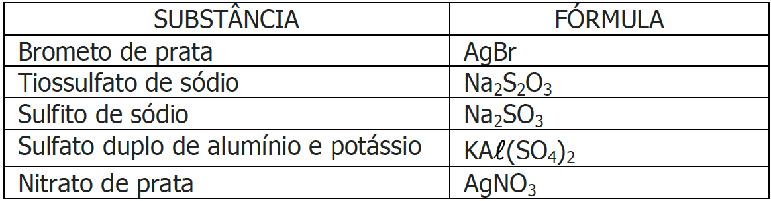

Sobre essas substâncias, é correto afirmar que os átomos de

a) prata no AgBr e no AgNO₃ estão em um mesmo estado de oxidação.
b) enxofre no Na₂S₂O₃ e no Na₂SO₃ estão em um mesmo estado de oxidação.
c) sódio no Na₂S₂O₃ estão em um estado mais oxidado que no Na₂SO₃.
d) enxofre no Na₂S₂O₃ estão em um estado mais oxidado que no Na₂SO₃.
e) oxigênio no KAl(SO₄)₂ estão em um estado mais oxidado que no AgNO₃.

Questão 07)
Os óxidos de nitrogênio, importantes poluentes atmosféricos, são emitidos como resultado da combustão de qualquer substância que contenha nitrogênio e são introduzidos na atmosfera pelos motores de combustão interna, fornos, caldeiras, estufas, incineradores utilizados pelas indústrias químicas e pela indústria de explosivos. Os principais óxidos de nitrogênio são: NO (óxido nítrico); NO₂ (dióxido de nitrogênio). O NO (óxido nítrico) pode ser obtido na reação entre a prata metálica e o ácido nítrico (HNO₃), como mostra a reação abaixo, não equilibrada.

Ag + HNO₃ AgNO₃ + NO + H₂O

Em relação à obtenção do NO (óxido nítrico), assinale a alternativa correta.

a) Na reação o agente oxidante é a prata.
b) O HNO₃ é o agente oxidante.
c) Na reação, o nitrogênio do AgNO₃ sofre oxidação.
d) O número de oxidação do nitrogênio no HNO₃ é igual a 4+.
e) A equação, depois de balanceada, apresenta soma dos coeficientes dos menores números inteiros igual a 23.

Questão 08)
A bateria de níquel-cádmio, também conhecida como pilha seca, usa a seguinte reação redox para gerar eletricidade:

Cd(s) + NiO₂(s) + 2H₂O(l) Cd(OH)₂(s) + Ni(OH)₂(s)

Marque a alternativa correta sobre essa reação e as espécies químicas envolvidas.

a) O número de oxidação do Cd aumenta de 0 para +2 à medida que Cd(s) é convertido em Cd(OH)₂(s).
b) O NiO₂(s) é o agente redutor.
c) O Cd é reduzido à medida que Cd(s) é convertido em Cd(OH)₂(s).
d) O Ni perde elétrons à medida que NiO₂(s) é convertido em Ni(OH)₂(s).
e) O número de oxidação do Ni no Ni(OH)₂(s) é +3.

Questão 09)
Para prevenir doenças como o bócio, que é uma doença causada pela falta de iodo no nosso organismo, o Ministério da Saúde recomenda adicionar ao sal de cozinha 0,25mg de iodo para cada quilograma de sal. O iodo é adicionado ao sal na forma de iodato de potássio (KIO₃), que pode ser obtido através da reação (não balanceada) entre o hidróxido de potássio (KOH) e o iodo molecular (I₂). Na reação, além do iodato de potássio (KIO₃), também se obtém iodeto de potássio (KI) e água, como mostra a reação abaixo:

KOH + I₂ → KI + KIO₃ + H₂O

Tomando por base as informações apresentadas, assinale a alternativa verdadeira.

a) O potássio no KOH sofre redução, enquanto o iodo sofre oxidação.
b) O KOH é o agente oxidante, enquanto o KI é o agente redutor.
c) A soma dos coeficientes dos menores números inteiros nas substâncias dos produtos é 12.
d) O hidrogênio oxida-se, variando o seu NOX de 1– para 1+.
e) É uma reação de auto-oxiredução ou desproporcionamento.

Questão 10)
“Após 18 crianças serem intoxicadas, fábrica de leite é fechada em SC. As secretarias de Saúde e de agricultura de Santa Catarina lacraram no sábado a sede da empresa.... Dezoito crianças haviam sido internadas nos últimos dias por intoxicação após consumirem o produto embalado em pacotes plásticos... Laudos preliminares apontaram a presença de nitrito até dez vezes superior ao máximo tolerado... A substância impede o sangue de transportar oxigênio.” (Gazeta do Povo, 24/09/2012)
O trecho acima, retirado de um jornal, relata a presença de contaminantes em alimentos. O nitrito, contudo, é muito utilizado como conservante em embutidos, pois inibe o crescimento do Clostridium botulinicum, bactéria responsável pelo botulismo, uma intoxicação que pode ser fatal.
A quantidade de nitrito pode ser determinada pela titulação com permanganato de potássio, a quente, de acordo com a equação:

2 MnO₄– + 5 NO₂– + 6 H⁺ 2 Mn₂⁺ + 5 NO₃– + 3 H₂O

Assim, é INCORRETO afirmar que

a) o nitrito é a base conjugada do ácido nitroso.
b) o número de oxidação do nitrogênio no nitrito é +3.
c) o nitrito sofre redução a nitrato (NO₃–).
d) o permanganato atua como agente oxidante.
e) ao todo são transferidos 10 elétrons.

Questão 11)
Pilhas de Ni-Cd são muito utilizadas em eletrodomésticos caseiros, como em rádios portáteis, controles remotos, telefones sem fio e aparelhos de barbear. A reação de oxirredução desse tipo de pilha é

Cd(s) + NiO₂(s) + 2H₂O(l) → Cd(OH)₂(s) + Ni(OH)₂(s).

Considere as seguintes afirmações a respeito dessa reação:

I. O cádmio se oxida.
II. O dióxido de níquel é o agente redutor.
III. O cádmio é o agente oxidante.
IV. O número de oxidação do níquel varia de +4 para +2.

Está correto o que se afirma em

a) I, II e III apenas.
b) III e IV apenas.
c) I, II, III e IV.
d) I e IV apenas.

Questão 12)
Uma pilha é formada com eletrodos de alumínio e ouro que apresentam os potenciais de redução, respectivamente, –1,66 volts e 1,50 volts. Após analisar as características dessa pilha, pode-se afirmar corretamente que

a) a reação do cátodo é Al Al³⁺ + 3e–.
b) a ddp da pilha é + 3,16 V.
c) a reação global é Al³⁺ + Au Au³⁺ + Al.
d) a equação global da pilha é
Au³⁺ (aq)/Au // Al³⁺ (aq)/Al.

Questão 13)
Em relação à pilha Znº/Zn²⁺ // Cu²⁺/Cuº, assinale a afirmativa INCORRETA.

a) O zinco metálico sofre uma reação de oxidação.
b) No ânodo, ocorre a reação química esquematizada por Znº/Zn²⁺.
c) A formação do cobre metálico envolve uma reação de redução.
d) No cátodo, ocorre a reação química esquematizada por Cu²⁺/Cuº.
e) O íon Cu²⁺ é originado da reação CuºCu²⁺.

Questão 14)
Segundo o INMETRO, a pilha alcalina produz voltagem de 1,5 V, não é recarregável, mantém a voltagem constante por mais tempo e, embora custe mais caro, dura cerca de cinco vezes mais. Seu nome decorre do fato de ela substituir a pasta de cloreto de amônio e cloreto de zinco por hidróxido de potássio ou hidróxido de sódio. Considerando a reação que ocorre na pilha alcalina,
Zn + 2MnO₂ + H₂O → Zn²⁺ + Mn₂O₃ +2OH–, pode-se afirmar corretamente que sua duração é maior porque

a) o cátodo é feito de zinco metálico poroso.
b) o manganês presente na pilha sofre oxidação.
c) possui uma resistência interna muito menor que a pilha comum.
d) é um aperfeiçoamento da pilha de Daniell.

Questão 15)
Pode-se usar reações químicas de oxidação e redução para produzir corrente elétrica, como mostra o esquema abaixo.

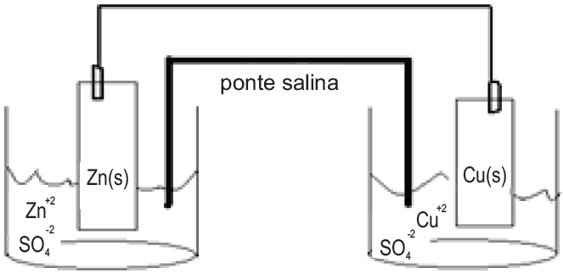

Potenciais:

1. Zn²⁺ + 2e– → ZnO E = –0,76 eV
2. Cu²⁺ + 2e– → CuO E = +0,34 eV

Analisando-se a pilha e os potenciais de redução, verifica-se que

a) o fluxo de elétrons irá do polo anódico para o catódico com o zinco, sofrendo redução.
b) o zinco da placa sofrerá oxidação, devido ao seu menor potencial de redução.
c) o cobre (Cu²⁺) ganhará elétrons, portanto sofrerá oxidação.
d) o cobre sofrerá oxidação, devido ao seu potencial para perder elétrons.

Questão 16)
O ferro metálico reage espontaneamente com íons Pb⁺², em solução aquosa. Observe a figura a seguir, que representa uma célula galvânica.

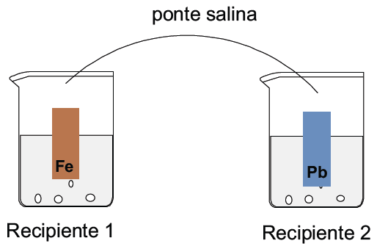

Na figura, os elétrons migram pela ponte salina da

a) esquerda (recipiente 1) para a direita (recipiente 2), formando o íon Fe²⁺ na solução do recipiente 1 e depondo os íons Pb²⁺ na barra contida no recipiente 2.
b) direita (recipiente 2) para a esquerda (recipiente 1), formando o íon Fe²⁺ na solução do recipiente 1 e depondo os íons Pb²⁺ na barra contida no recipiente 2.
c) esquerda (recipiente 1) para a direita (recipiente 2), depondo o íon Fe²⁺ na barra do recipiente 1 e depondo os íons Pb²⁺ na barra contida no recipiente 2.
d) direita (recipiente 2) para a esquerda (recipiente 1), formando o íon Fe²⁺ na solução do recipiente 1 e formando os íons Pb²⁺ na solução contida no recipiente 2.

Questão 17)
A figura a seguir representa uma pilha com os respectivos potenciais de redução.

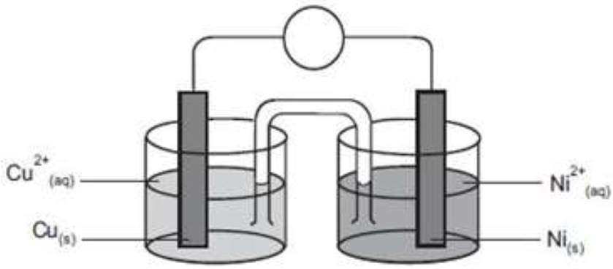

Cu²⁺(aq) + 2e → Cu(s) E⁰ = +0,34V
Ni²⁺(aq) + 2e → Ni(s) E⁰ = –0,25V

Sobre as pilhas, leia e analise as seguintes proposições e assinale no cartão-resposta a soma da(s) CORRETA(S).

01. Uma pilha é o emprego controlado de reações espontâneas de óxido-redução, gerando corrente elétrica.
02. Em uma pilha os elétrons são transferidos do cátodo para o ânodo.
04. Na pilha apresentada, o cobre atua como agente oxidante.
08. A pilha acima gera uma voltagem de 90 milivolts.
16. Em todas as pilhas o ânodo corresponde ao polo positivo, ou seja, polo onde ocorre a reação de oxidação.
32. O níquel sofre redução na pilha apresentada.

Questão 18)
Considere uma pilha formada por eletrodos de manganês e de ferro imersos em soluções aquosas, respectivamente de sais de Mn²⁺ e Fe³⁺ (1 mol/litro a 25 ºC, usando uma ponte salina), e assinale o que for correto.
Dados:
Mn²⁺(aq) + 2e– → Mn(s) E⁰_{red} = –1,18 V
Fe³⁺(aq) + 3e– → Fe(s) E⁰_{red} = –0,04 V

01. A força eletromotriz da pilha é –1,04 V.
02. O ânodo da pilha é o manganês.
04. No eletrodo de ferro ocorre uma semirreação de redução.
08. A pilha pode ser representada por:
Mn⁰ (s) | Mn²⁺(aq) || Fe³⁺(aq) | Fe⁰ (s)
16. A reação global de funcionamento da pilha é uma reação reversível e, portanto, ao atingir o equilíbrio, a voltagem da pilha será igual a zero.

Questão 19)
Em instalações industriais sujeitas à corrosão, é muito comum a utilização de um metal de sacrifício, o qual sofre oxidação mais facilmente que o metal principal que compõe essa instalação, diminuindo portanto eventuais desgastes dessa estrutura. Quando o metal de sacrifício encontra-se deteriorado, é providenciada sua troca, garantindo-se a eficácia do processo denominado proteção catódica. Considerando uma estrutura formada predominantemente por ferro e analisando a tabela abaixo que indica os potenciais-padrão de redução (Eº_{red}) de alguns outros metais, ao ser eleito um metal de sacrifício, a melhor escolha seria

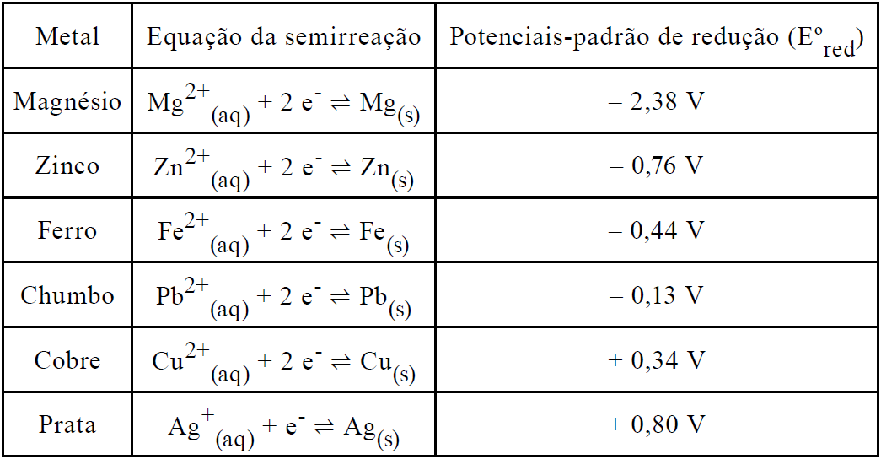

a) o magnésio.
b) o cobre.
c) o ferro.
d) o chumbo.
e) a prata.

Questão 20)
Uma empresa necessita armazenar uma solução contendo Zn²⁺ em um container metálico. Um fabricante ofereceu algumas opções de metais para a produção do container. Com base nas semi-reações e nos respectivos potenciais padrão de redução (E⁰), indique qual é o metal menos adequado para a produção deste container.

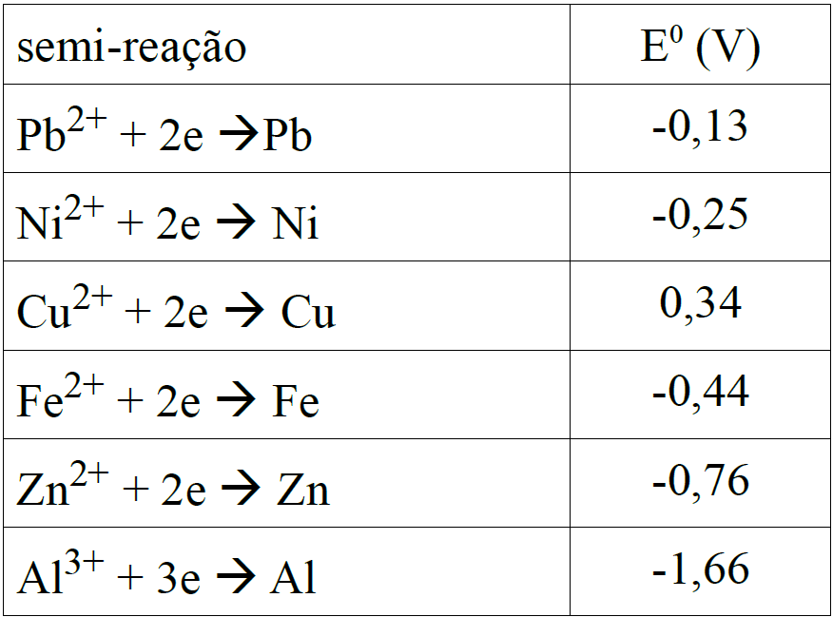

a) Chumbo (Pb).
b) Níquel (Ni).
c) Cobre (Cu).
d) Ferro (Fe).
e) Alumínio (Al).

Questão 21)
O níquel é um importante metal utilizado na cunhagem de moedas e na produção de aço inoxidável. Esse metal de número atômico 28 e potencial de redução igual a – 0,25 V pode formar inúmeras ligas metálicas.

A respeito das suas propriedades, julgue os itens a seguir.

I. Trata-se de um metal de transição interna.
II. É um elemento do mesmo período da tabela periódica que o ferro (Z = 26).
III. É um elemento capaz de proteger o ferro, metal com potencial de redução igual a – 0,44 V, da corrosão.
IV. Considerando que o níquel é bivalente, seus átomos podem substituir os metais alcalinoterrosos em um composto químico sem mudar a proporção estequiométrica do composto.
V. O gás nobre do mesmo período que o níquel na tabela periódica deve ter número atômico 36.

Em relação aos itens apresentados, são corretos

a) apenas I, III e IV.
b) apenas II, IV e V.
c) apenas I e IV.
d) apenas II e IV.
e) apenas II, III e V.

Questão 22)
A equação descreve, de forma simplificada, o processo de respiração celular em organismos aeróbicos.

C₆H₁₂O₆ (s) + 6 O₂ (g) → 6 CO₂ (g) + 6 H₂O (l)

No processo de respiração celular, conforme equação apresentada, o reagente oxidante é

a) o carboidrato.
b) o calor.
c) o gás oxigênio.
d) a água.
e) o dióxido de carbono.

Questão 23)
O processo de obtenção do fluoreto de potássio é representado pela reação química abaixo.

Sobre essa reação é correto afirmar.

a) O manganês sofre oxidação.
b) O número de oxidação do manganês no KMnO₄ é +5.
c) O HF é o agente oxidante.
d) O KMnO₄ é o agente redutor.
e) O manganês ganha 5 elétrons e o flúor perde 1 elétron.

Questão 24)
Em 1881, para prevenção de oftalmia (conjuntivite) gonocócica (causada pelo gonococo ou Neisseria gonorrhoeae, bactéria que pode ser transmitida da mãe para o bebê no canal do parto, caso ela esteja infectada), iniciou-se o uso do nitrato de prata a 1%. A aplicação de nitrato de prata, ou Método de Credé, é também conhecida como credeização. O nitrato de prata causa uma conjuntivite química, levando a uma resposta inflamatória com efeito antibiótico secundário. Ele é instilado no saco conjuntival inferior e o excesso da medicação é removido com gaze. Não se devem lavar os olhos do bebê logo em seguida. Pode-se retardar o uso da medicação por até uma hora (não mais que isso), para evitar a rotura do contato visual precoce entre mãe e fi lho na sala de parto. A Academia Americana de Pediatria recomenda a profilaxia para todos os bebês, independente da via de nascimento (parto normal ou cesariana).
Fonte: http://www.pediatriabrasil.com.br/2010/04/nitratodepratametododecrede.html,
Acesso em 01 nov. 2012.

O nitrato de prata pode ser obtido por meio da interação do ácido nítrico concentrado com prata metálica, segundo a equação da reação química completa, não balanceada:

Ag(s) + HNO_{3(conc)} → AgNO₃(aq) + NO₂(g) + H₂O(l)

De acordo com a reação, é possível afirmar que:

I. O hidrogênio sofre redução.
II. A prata sofre oxidação.
III. A prata é o agente redutor.
IV. Durante a reação, são formados dois mols de dióxido de nitrogênio.
V. O somatório dos coeficientes do balanceamento da reação é igual a 6.

Estão CORRETAS as afirmativas contidas em:

a) I e II, apenas
b) I, II e IV, apenas
c) II, III e IV, apenas
d) II, III, e V, apenas
e) III, IV, e V, apenas

TEXTO: 1 - Comum à questão: 25

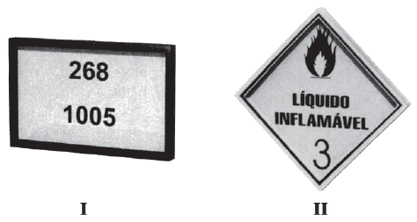
O transporte pelas estradas brasileiras de mais de 3,5 mil tipos de substâncias químicas diferentes exige conhecimento e cuidados específicos. Os caminhões que transportam essas substâncias químicas devem ser sinalizados com um painel de segurança, como o da ilustração I, na qual os três algarismos superiores indicam o número de risco, que correspondem, respectivamente, à classe dos gases, dos tóxicos e dos corrosivos no exemplo mencionado, e os algarismos inferiores, que indicam o número da ONU correspondente à amônia anidra. Além do painel de segurança, um rótulo em losango, ilustração II, contém a descrição da natureza do produto e o número de sua classe ou subclasse de risco. Entre os mais conhecidos, estão os líquidos inflamáveis, representados por uma chama como, na figura, os corrosivos, cuja representação acentua o perigo no contato com a pele, e os tóxicos, cujo símbolo é uma caveira.

Questão 25)
Considerando-se essas informações e as propriedades das substâncias químicas, é correto afirmar:

01. A amônia anidra, NH₃(g), é uma substância tóxica porque, em contato com a água, produz íons H₃O⁺(aq).
02. O caminhão que transporta o ácido sulfúrico, H₂SO₄(aq), deve apresentar o símbolo indicativo de líquido corrosivo e oxidante.
03. Os problemas causados pelo derramamento de hidróxido de sódio, NaOH(s), no solo são eliminados com a dissolução da substância em água.
04. A utilização de cal, CaO(s), para cobrir substâncias oxidantes, como o hipoclorito de sódio, NaClO(s), é suficiente para evitar a contaminação ambiental.
05. O nitrato de potássio, KNO₃(s), utilizado na produção de fertilizantes, quando derramado próximo a córregos, não causa danos ambientais porque esse sal é insolúvel em água.

